Дистанционное обучение по дополнительной общеобразовательной
программе «Вышивка»
Группа 7 (возраст 7-14лет)
Группа 8 (возраст 7-14 лет)
Задание Творческая работа
Создание закладки для книги с вышивкой
Инструменты и материалы: ткань для вышивания, игла, нитки «мулине», бисер, пяльцы, ножницы.
Продолжительность исполнения: 12 часов
А вы когда-нибудь задумывались, откуда взялась закладка?
- Давайте совершим небольшое путешествие в прошлое.
История закладок тесно связана с развитием книг. Она использовалась, чтобы отметить место на свитках папируса в Древнем Египте. Делались закладки из различных материалов.
Книжные закладки давно живут между страниц книг и в состоянии рассказать нам много интересного о прошлом. Книжные закладки (bookmarcs) появились еще в 13 веке.
-Как вы думаете, из чего их делали?
Они были сделаны из пергамента или кожи, используя остаточную часть материала, который использовался, чтобы сделать книжную обложку. Эти закладки имели разнообразные формы – простая полоска, прикрепляющийся треугольник и сложный диск вращения, который указывал колонку на странице. Украшались закладки из бисера, вышивкой, драгоценностями.
Для того чтобы книга служила дольше и мы всегда помнили, где мы остановились нужно пользоваться закладками.
Чтобы книга была аккуратная, с чистыми страничками, листочки надо сохранить и на страницы нужно закладку вложить.
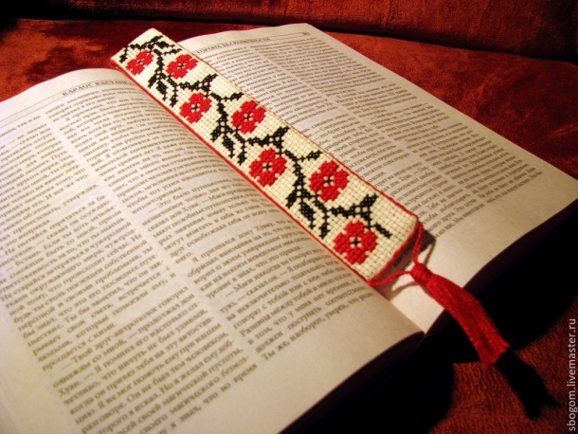
Повторим технику безопасности при работе с иглами и булавками:
1. Храните иголки и булавки в определённом месте (специальной коробке, подушечке и т. д.), не оставляйте их на рабочем месте, ни в коем случае не берите иголку, булавки в рот и не вкалывайте их в одежду. Не оставляйте иголку и булавки в изделии;
2. Используйте при шитье наперсток;
3. Не используйте в работе ржавые иглы и булавки;
4. Выкройки к ткани прикрепляйте острыми концами булавок в направлении от себя;
5. Куски сломанных иголок или булавок собирайте и выбрасывайте, завернув в бумагу;
6. Посчитайте количество взятых булавок перед началом работы и количество булавок по окончанию работы, оно должно совпадать;
Техника безопасности при работе с ножницами:
1. Во время работы не оставляйте лезвия ножниц открытыми;
2. Не держите ножницы острыми частями вверх.
3. При работе внимательно следите за направлением резки. Ножницы всегда должны быть направлены от себя;
4. Во время работы удерживайте материал левой рукой так, чтобы пальцы были в стороне от лезвия.
Этапы работы:
1. Выберите схему, в соответствии со схемой подберите материалы – ткань, нитки мулине.
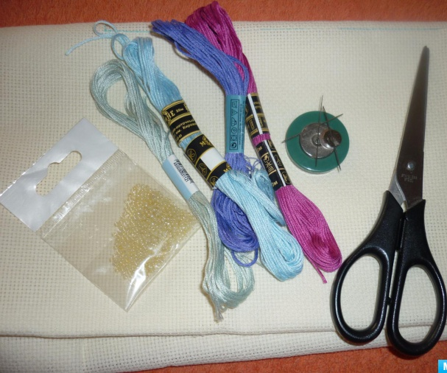
2. Аккуратно вышивайте узор по схеме, располагайте ровные стежки на лицевой стороне канвы. Концы ниток закрепляйте на изнаночной стороне, продевая иглой под готовыми стежками.
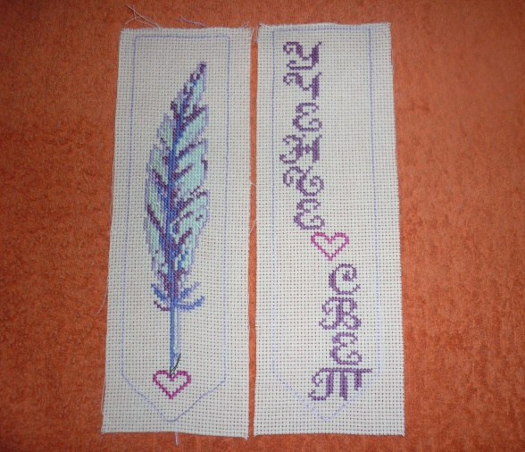
3. Когда вышитый узор будет готов, обрежьте лишнюю ткань - оставляя припуск с каждой стороны 0,5-1 см.
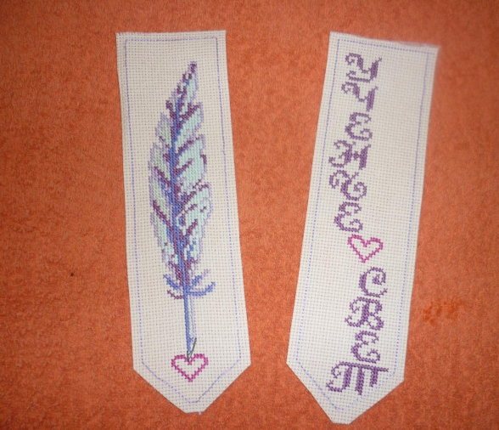
4. Соединяем две части изнанкой друг к другу и начинаем сшивать потайным швом, подгибая края ткани вовнутрь.
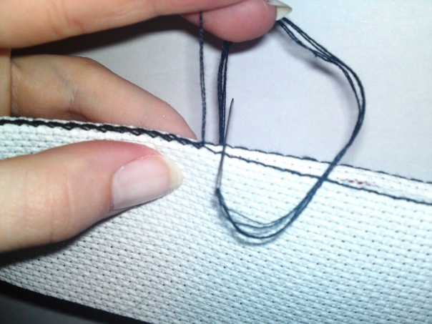
5. По желанию - края закладки можно украсить бисером и пришить бахрому.
Закладка готова.
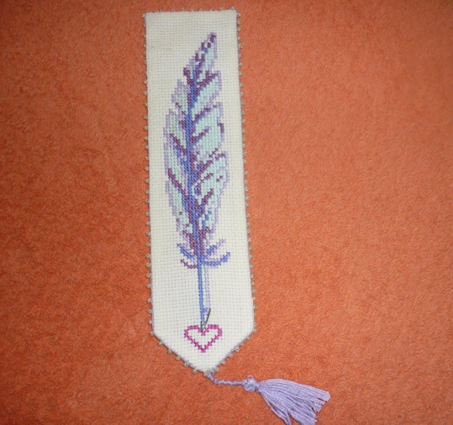
Схемы закладок:
